國文閱讀理解策略手冊・學生版
資料範圍：會考國文 111–115 年（210 題）、學測國文 107–115 年（350 題），共 560 題。

怎麼使用這本手冊
這本手冊把會考和學測國文的閱讀題，整理成 12 種閱讀策略。每種策略告訴你：題目長什麼樣子時要用它、一步一步怎麼做、最容易在哪裡選錯，並附兩題歷屆試題。先自己作答，再看後面的解析。

12 種閱讀策略總覽
策略 | 一句話說明 | 會考 | 學測舊 | 學測新 | 最常見陷阱
R1 回文定位 | 抓住題目和選項的關鍵詞，回到原文找出對應的句子，逐項核對。 | 8% | 7% | 11% | 張冠李戴
R2 語境推義 | 不靠背誦，從上下文、構詞和前後呼應的句子推斷字詞或文句的意思。 | 6% | 8% | 4% | 形近義混
R3 指涉追蹤 | 釐清代詞、說話者和省略的主語，分清楚誰對誰做了什麼。 | 4% | 4% | 5% | 張冠李戴
R4 句間邏輯 | 抓住因果、轉折、條件、先後等關係詞，理清句子之間的關係。 | 4% | 7% | 8% | 關係倒置
R5 摘要歸納 | 分段摘要後，歸納出全文的主旨、作者觀點或核心概念。 | 8% | 18% | 9% | 以偏概全
R6 推論言外之意 | 從細節、語氣、象徵推出文中沒有直接寫出的態度、用意、身分或原因。 | 21% | 8% | 9% | 過度推論
R7 手法與結構 | 辨識修辭、寫作手法、結構安排、意象與格律，說明作者為什麼這樣寫。 | 9% | 13% | 14% | 字面相符語意不同
R8 圖表圖文轉譯 | 讀懂圖表、海報、規則與圖示，讓文字和圖像互相轉換。 | 10% | 5% | 4% | 張冠李戴
R9 多文本比較 | 分辨每篇文本各自的內容與立場，再找共同點、差異或互補之處。 | 5% | 8% | 13% | 張冠李戴
R10 評估與遷移 | 評估論點是否合理，或把文中的道理、概念應用到新的情境。 | 5% | 7% | 8% | 字面相符語意不同
R11 文言句讀語法 | 掌握文言句式、虛詞與詞性，正確斷句並理解句意。 | 1% | 1% | 1% | 形近義混
R12 語文知識 | 字音、字形、成語、語病、標點、應用文、造字與書法等需要累積的知識。 | 19% | 14% | 13% | 形近義混

百分比為該策略占各組題數的比例；學測舊指 107–110 年，學測新指 108 課綱的 111–115 年。

R1 回文定位
抓住題目和選項的關鍵詞，回到原文找出對應的句子，逐項核對。
出現 47 題：會考 8%、學測舊課綱 7%、學測 108 課綱 11%。

判讀訊號：看到這些就用它
・「根據本文，下列敘述何者最恰當／錯誤？」
・「不包含」「最不相關」「不符合」等反向題
・說明文、廣告、資訊框等資訊密集的文本

操作步驟
1. 圈出題目要找的對象，以及「不」「最」「錯誤」等方向詞。
2. 把每個選項拆成關鍵詞，回原文找對應的句子並畫線。
3. 逐字比對主體、範圍、程度是否一致，找不到依據的就刪掉。
4. 反向題最後再確認一次：選的是「沒有依據」的那一項。

常見陷阱
最常見的是張冠李戴（把甲的特徵套到乙）與常識干擾（選項合理，但文中沒有）。

例題 1 會考國文 113 年第 9 題
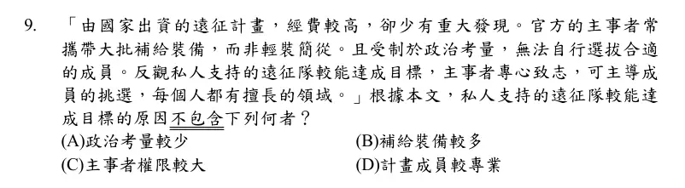

例題 2 會考國文 112 年第 18 題
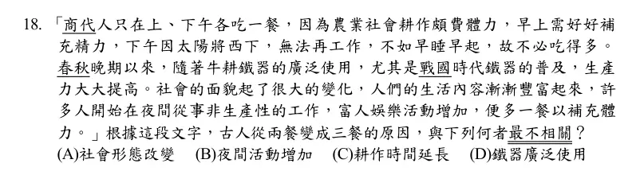

自我檢核
・□ 我有沒有把每個選項都回原文找到證據句？
・□ 選項裡的主體、數量、時間，和原文完全一樣嗎？
・□ 反向題，我選的是「找不到依據」的那一項嗎？

例題答案與解析
例題 1：答案 B。私人遠征隊的特點是主事者專心、能挑選成員、成員各有專長，與官方「受制於政治考量」相對，所以 (A)(C)(D) 都有依據。「攜帶大批補給裝備」是官方遠征的特徵，所以 (B) 不是原因。
例題 2：答案 C。文中的原因鏈是：牛耕鐵器普及→生產力提高→社會面貌改變→夜間活動增加→多吃一餐。(A)(B)(D) 都在鏈上；文中沒有提到耕作時間延長，反而說下午太陽西下就不再工作，所以選 (C)。

R2 語境推義
不靠背誦，從上下文、構詞和前後呼應的句子推斷字詞或文句的意思。
出現 35 題：會考 6%、學測舊課綱 8%、學測 108 課綱 4%。

判讀訊號：看到這些就用它
・「下列何者與『 』的意義相同？」
・「根據文意脈絡，『 』的意思最可能是」
・畫線句的解讀，尤其是比喻或抽象說法

操作步驟
1. 把字詞放回原句，讀前後各一句。
2. 先用自己的話說出這個字在句中的意思，再看選項。
3. 一詞多義題：把每個選項的字分別代入原句，看哪個講得通。
4. 比喻句：找出本體和喻體，說清楚兩者的相同點。

常見陷阱
最常見的是形近義混（字面相同、意思不同）與字面相符語意不同（照字面解釋比喻）。

例題 1 會考國文 113 年第 6 題
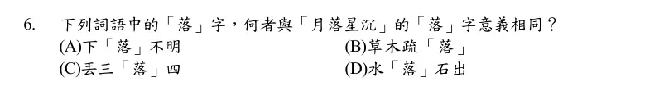

例題 2 會考國文 114 年第 11 題
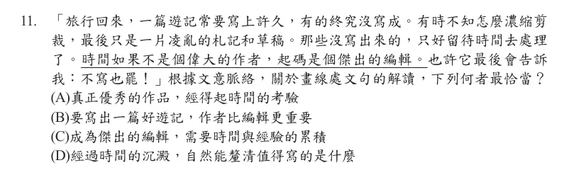

自我檢核
・□ 我有沒有先自己解釋，再看選項？
・□ 代入原句後，句子讀起來通順嗎？
・□ 比喻句，我找到兩者真正的相同點了嗎？

例題答案與解析
例題 1：答案 D。「月落星沉」的落是往下降。(A) 下落指去處；(B) 疏落指稀疏零落；(C) 丟三落四的落是遺漏；(D) 水落石出指水位下降，與題幹相同。
例題 2：答案 D。上下文說遊記不知怎麼剪裁、有的沒寫成，留待時間處理，時間最後會說「不寫也罷」。編輯的工作是篩選與刪減，所以「時間是傑出的編輯」指經過沉澱，自然知道什麼值得寫，選 (D)。(B)(C) 把比喻照字面解釋。

R3 指涉追蹤
釐清代詞、說話者和省略的主語，分清楚誰對誰做了什麼。
出現 26 題：會考 4%、學測舊課綱 4%、學測 108 課綱 5%。

判讀訊號：看到這些就用它
・文中有兩個以上人物，或人物對話
・選項以人名開頭，描述各人的看法或行動
・文言文省略主語的段落

操作步驟
1. 列出文中所有人物，給每人一個代號。
2. 逐句標出主語和動作，省略的主語要補回來。
3. 對話題標出每句話是誰說的、對誰說的。
4. 比對選項時，先檢查人名和動作有沒有被互換。

常見陷阱
幾乎都是張冠李戴：把甲的話、甲的行動、甲的看法安到乙身上。

例題 1 會考國文 112 年第 23 題
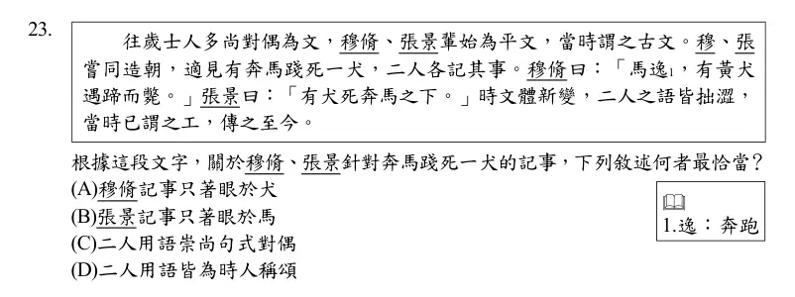

例題 2 學測國文 109 年第 12 題
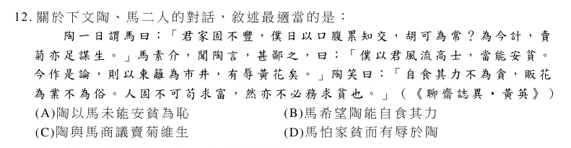

自我檢核
・□ 我有沒有把每一句的主語都標出來？
・□ 選項裡的人名和動作，配對正確嗎？
・□ 說話者和聽話者有沒有弄反？

例題答案與解析
例題 1：答案 D。穆脩寫「馬逸，有黃犬遇蹄而斃」，張景寫「有犬死奔馬之下」，兩人都寫到馬和犬，只是著眼點不同，所以 (A)(B) 都錯。兩人寫的是不尚對偶的「平文」，(C) 錯。文末說「當時已謂之工，傳之至今」，(D) 正確。
例題 2：答案 C。陶提議賣菊謀生，馬認為這會讓東籬變成市井，陶再回應自食其力不為貪，兩人是在討論要不要賣菊維生，選 (C)。(A) 主客顛倒，是馬認為陶不能安貧；(B) 主張自食其力的是陶；(D) 馬擔心的是有辱黃花。

R4 句間邏輯
抓住因果、轉折、條件、先後等關係詞，理清句子之間的關係。
出現 36 題：會考 4%、學測舊課綱 7%、學測 108 課綱 8%。

判讀訊號：看到這些就用它
・文意排序題、語詞或文句填空題
・「原因」「關鍵」「條件」等問法
・文中有「然」「忽然」「因此」「除非」等關係詞

操作步驟
1. 圈出關係詞：因果、轉折、讓步、條件、時間。
2. 排序題先找開頭句和結尾句，再用承接詞與代詞串起中間。
3. 原因題分清楚哪個是原因、哪個是結果。
4. 條件句分清楚「條件」和「在這條件下的結果」。

常見陷阱
最常見的是關係倒置：因果、先後、條件與結果被調換。

例題 1 學測國文 108 年第 3 題
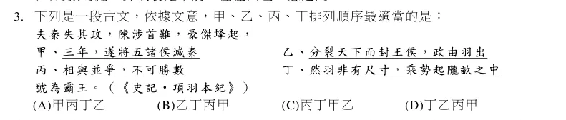

例題 2 會考國文 112 年第 10 題
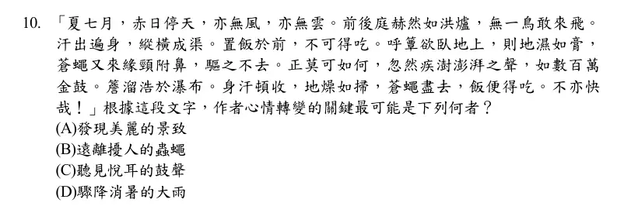

自我檢核
・□ 我圈出所有關係詞了嗎？
・□ 選項的因果方向和原文一樣嗎？
・□ 排序後，每個銜接處都有關係詞或代詞支持嗎？

例題答案與解析
例題 1：答案 C。「豪傑蜂起」接丙「相與並爭」；丁以「然」轉到項羽「乘勢起隴畝之中」；甲「三年，遂將五諸侯滅秦」；乙「分裂天下而封王侯……號為霸王」是結果。順序為丙丁甲乙，選 (C)。
例題 2：答案 D。前段寫炎熱無風、流汗、蒼蠅擾人；「忽然」之後下起大雨，接著汗收、地乾、蒼蠅離開、可以吃飯。轉折的關鍵是驟雨，選 (D)。「如數百萬金鼓」是比喻雨聲；蒼蠅離開是結果，不是原因。

R5 摘要歸納
分段摘要後，歸納出全文的主旨、作者觀點或核心概念。
出現 63 題：會考 8%、學測舊課綱 18%、學測 108 課綱 9%。

判讀訊號：看到這些就用它
・「主旨」「作者觀點」「意旨」「關鍵詞」
・「這段文字的觀點與下列何者相去最遠？」
・寓言、論說文、短篇散文

操作步驟
1. 每段用一句話寫出段意。
2. 找出作者的結論句，常在首尾或轉折之後。
3. 把段意串成一句主旨：「作者認為……，因為……」。
4. 選項要能涵蓋全文，只說到一部分或太空泛的都不選。

常見陷阱
最常見的是以偏概全（只抓到一個例子）、常識干擾（選了一般道理而非作者觀點）。

例題 1 會考國文 111 年第 5 題
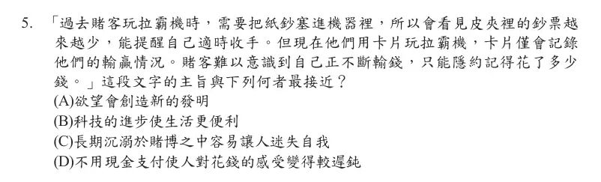

例題 2 會考國文 113 年第 7 題
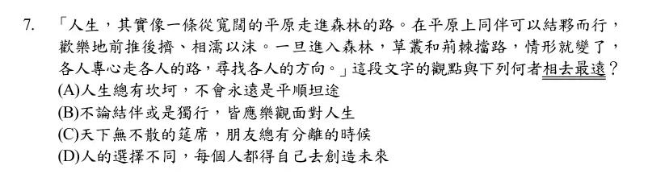

自我檢核
・□ 我的主旨句能涵蓋每一段嗎？
・□ 這是作者的觀點，還是我自己認為的道理？
・□ 選項有沒有只講到其中一個例子？

例題答案與解析
例題 1：答案 D。過去塞紙鈔，看得到錢變少而能收手；現在用卡片，賭客難以意識自己在輸錢。主旨是付款方式改變，使人對花錢的感受變遲鈍，選 (D)。(C) 只抓到賭博的表面。
例題 2：答案 B。文中用平原與森林比喻人生：起初結伴而行，進入森林後道路坎坷、各走各的路。(A)(C)(D) 都能呼應；文中沒有談到要樂觀面對，所以相去最遠的是 (B)。

R6 推論言外之意
從細節、語氣、象徵推出文中沒有直接寫出的態度、用意、身分或原因。
出現 74 題：會考 21%、學測舊課綱 8%、學測 108 課綱 9%。

判讀訊號：看到這些就用它
・「最可能」「推知」「推論」「暗示」
・人物反應背後的原因，故事的弦外之音
・反語、象徵、笑話與寓言

操作步驟
1. 找出推論的線索：人物的反應、特別的用詞、前後的落差。
2. 把線索連起來，說出「因為文中……，所以可以推知……」。
3. 檢查推論有沒有超出文本：每一步都要有線索支持。
4. 最不可能題：找出推論太遠或與線索矛盾的選項。

常見陷阱
最常見的是過度推論（多推了一步）與字面相符語意不同。

例題 1 會考國文 111 年第 8 題
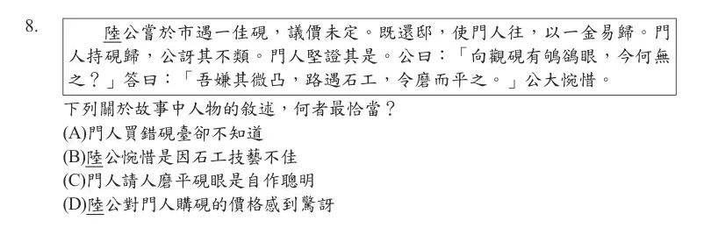

例題 2 會考國文 112 年第 19 題
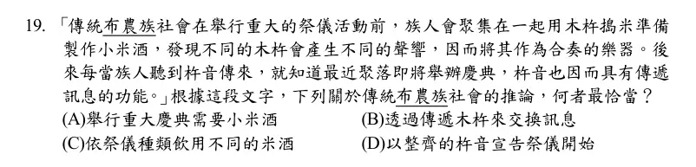

自我檢核
・□ 我的推論有文中的線索支持嗎？
・□ 我是不是多推了一步？
・□ 如果換個角度，這個線索還能怎麼解讀？

例題答案與解析
例題 1：答案 C。陸公看中的是硯上的鴝鵒眼（珍貴的石紋），門人嫌它凸起，請石工磨平，所以陸公大為惋惜。門人好意卻毀了硯的價值，選 (C)。
例題 2：答案 A。族人在重大祭儀前會搗米製作小米酒，所以一聽到杵音就知道要辦慶典，可推知重大慶典需要小米酒，選 (A)。(B) 傳遞的是聲音不是木杵；(C)(D) 文中沒有依據。

R7 手法與結構
辨識修辭、寫作手法、結構安排、意象與格律，說明作者為什麼這樣寫。
出現 67 題：會考 9%、學測舊課綱 13%、學測 108 課綱 14%。

判讀訊號：看到這些就用它
・「寫作手法」「表現方式」「敘寫順序」
・古典詩詞曲、新詩的分析與比較
・「下列說明何者最恰當」搭配形式、內涵、技巧的選項

操作步驟
1. 先判斷文體與形式：體裁、押韻、句數、對仗。
2. 標出每段或每句的作用：提出看法、舉例、反駁、收束。
3. 找出手法：比喻、對比、摹寫、象徵、今昔對照等。
4. 最後說明效果：這個手法讓讀者感受到什麼。

常見陷阱
最常見的是字面相符語意不同（把象徵當寫實）、張冠李戴（把甲詩的手法說成乙詩）。

例題 1 會考國文 111 年第 24 題
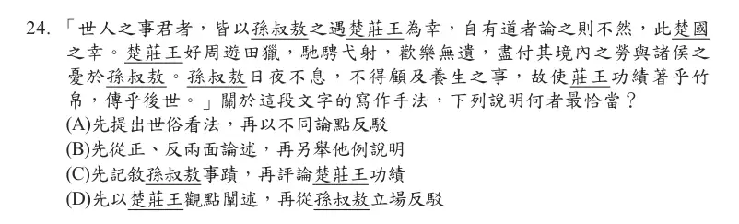

例題 2 會考國文 113 年第 12 題
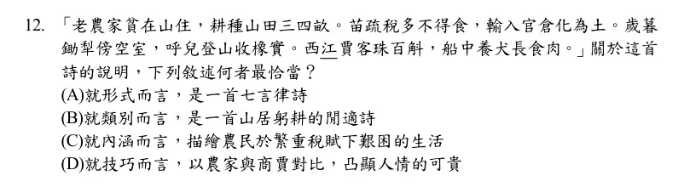

自我檢核
・□ 我判斷的體裁和形式正確嗎？
・□ 我說得出這個手法的效果嗎？
・□ 比較題，我有沒有把兩篇的特色弄混？

例題答案與解析
例題 1：答案 A。首句寫世人都認為孫叔敖遇到楚莊王是他的幸運，接著「自有道者論之則不然」翻轉看法，再舉事實說明其實是楚國的幸運，選 (A)。
例題 2：答案 C。本詩是七言古詩，不是律詩，(A) 錯。內容寫老農苗疏稅多、只能撿橡實充飢，(C) 正確。(B) 不是閒適詩；(D) 以農家與商賈對比，凸顯的是貧富懸殊，不是人情可貴。

R8 圖表圖文轉譯
讀懂圖表、海報、規則與圖示，讓文字和圖像互相轉換。
出現 35 題：會考 10%、學測舊課綱 5%、學測 108 課綱 4%。

判讀訊號：看到這些就用它
・附有統計圖、表格、海報、地圖或示意圖
・「根據圖表，下列推論何者最恰當／最不恰當」
・依文字描述選出正確的圖

操作步驟
1. 先讀標題、單位、對象範圍與時間。
2. 把選項的數字或描述對回圖表的位置。
3. 注意百分比指的是誰、範圍有多大。
4. 因果推論只選資料能直接支持的。

常見陷阱
最常見的是張冠李戴（對象範圍錯置）、過度推論與關係倒置（把相關說成因果）。

例題 1 會考國文 112 年第 17 題
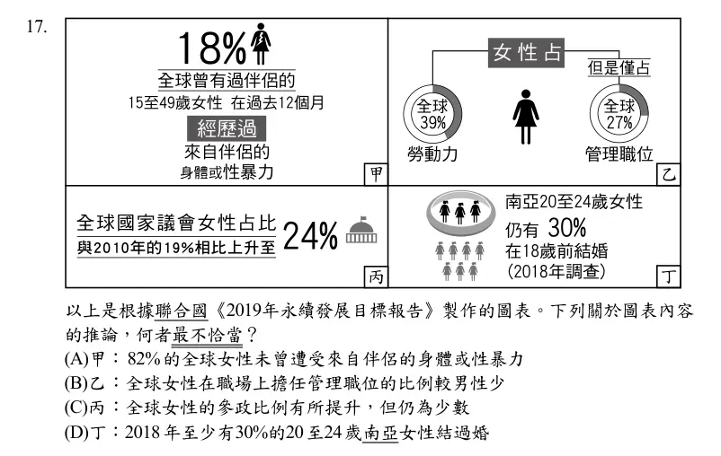

例題 2 會考國文 114 年第 6 題
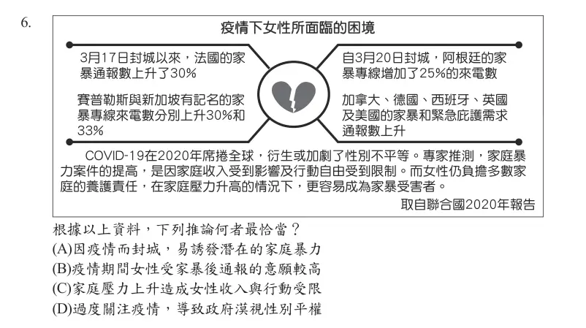

自我檢核
・□ 我看清楚圖表的對象、單位和時間了嗎？
・□ 選項有沒有擴大或縮小範圍？
・□ 資料真的能支持這個因果嗎？

例題答案與解析
例題 1：答案 A。甲圖的 18% 指的是「曾有過伴侶的 15 至 49 歲女性」在「過去 12 個月」的經驗，不能推論為全球女性有 82% 未曾受暴，範圍被擴大了，所以 (A) 最不恰當。
例題 2：答案 A。資料指出各國封城後家暴通報增加，專家推測是收入受影響、行動受限，使家庭壓力升高，所以 (A) 正確。(B) 通報增加不等於通報意願提高；(C) 因果倒置，是收入與行動受限造成家庭壓力；(D) 資料沒有提到。

R9 多文本比較
分辨每篇文本各自的內容與立場，再找共同點、差異或互補之處。
出現 48 題：會考 5%、學測舊課綱 8%、學測 108 課綱 13%。

判讀訊號：看到這些就用它
・【甲】【乙】或資料一、資料二
・「兩文皆……」「兩者的差異」「何者兼顧兩者」
・文本與表格、文本與注解的對照

操作步驟
1. 先分別摘要每篇文本的主張或內容。
2. 用雙欄表格整理：甲說什麼、乙說什麼。
3. 找共同點與差異，標出各自的立場詞。
4. 比對選項時檢查：說的是甲、乙，還是兩者都是？

常見陷阱
最常見的是張冠李戴：把甲文的說法說成乙文的，或把一方的特點說成兩者共有。

例題 1 會考國文 114 年第 23 題
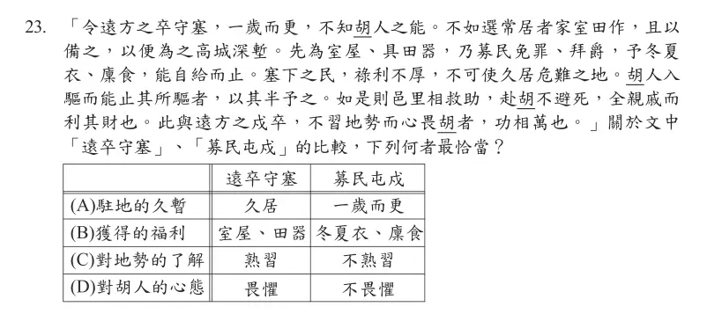

例題 2 會考國文 115 年第 3 題
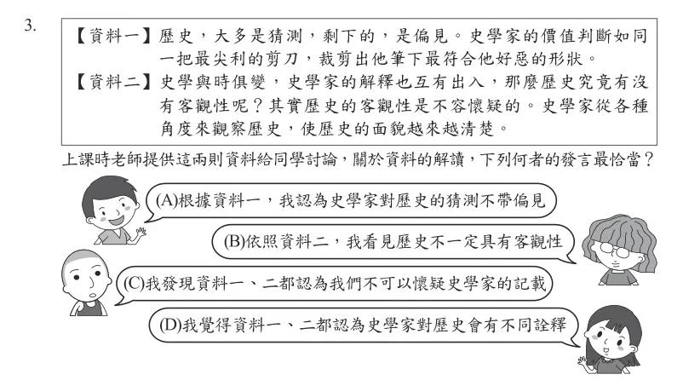

自我檢核
・□ 我分別摘要每一篇了嗎？
・□ 選項說「兩者皆」，兩篇真的都有嗎？
・□ 我有沒有把甲、乙的立場弄反？

例題答案與解析
例題 1：答案 D。遠方戍卒「一歲而更」「不習地勢而心畏胡」；募民「常居」、得到室屋田器，作戰時「赴胡不避死」。表格中 (A)(B)(C) 都把兩方對調了，只有 (D) 遠卒畏懼、募民不畏懼正確。
例題 2：答案 D。資料一說史學家依好惡裁剪歷史；資料二說史學家的解釋互有出入，但從不同角度觀察能使面貌更清楚。兩者共同承認史學家對歷史會有不同詮釋，選 (D)。(A)(C) 與資料一相反；(B) 與資料二相反。

R10 評估與遷移
評估論點是否合理，或把文中的道理、概念應用到新的情境。
出現 38 題：會考 5%、學測舊課綱 7%、學測 108 課綱 8%。

判讀訊號：看到這些就用它
・「下列何者最能與這段文字的意旨相呼應？」
・「下列情境何者最符合本文的概念？」
・依定義、規則判斷店員建議、例子或做法是否恰當

操作步驟
1. 先把文中的道理或概念寫成一句清楚的定義。
2. 抽出結構：條件是什麼、結果是什麼。
3. 把每個選項也寫成同樣的結構，比對是否一致。
4. 不要被相同的關鍵字吸引，要看結構是否相同。

常見陷阱
最常見的是字面相符語意不同（選了有相同字詞的選項）與常識干擾。

例題 1 會考國文 111 年第 10 題
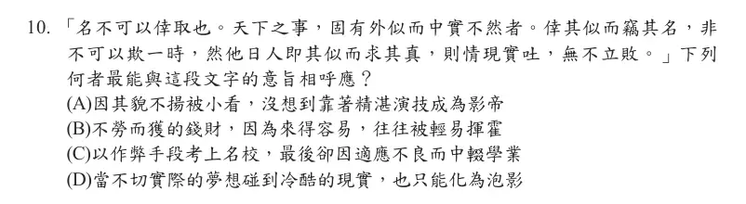

例題 2 會考國文 114 年第 9 題
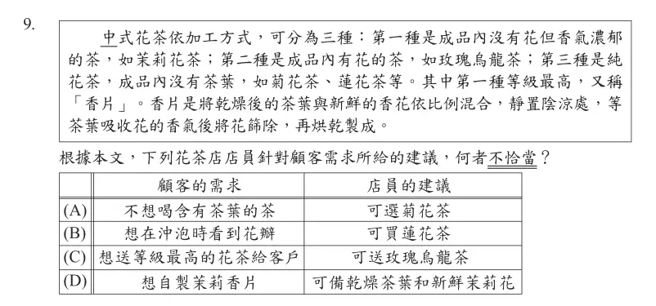

自我檢核
・□ 我有沒有先把道理寫成一句定義？
・□ 選項和原文的結構相同嗎？
・□ 我是不是被相同的字詞吸引了？

例題答案與解析
例題 1：答案 C。意旨是：靠表面相似竊取名聲，或許能騙一時，日後被檢驗就會失敗。(C) 以作弊考上名校（倖取之名），最後因適應不良而中輟（被檢驗後失敗），結構相同。
例題 2：答案 C。等級最高的是第一種「香片」，成品內沒有花，例如茉莉花茶；玫瑰烏龍茶是第二種，所以 (C) 的建議不恰當。(A) 菊花茶沒有茶葉；(B) 蓮花茶成品內有花；(D) 香片用乾燥茶葉加新鮮香花製作，都正確。

R11 文言句讀語法
掌握文言句式、虛詞與詞性，正確斷句並理解句意。
出現 6 題：會考 1%、學測舊課綱 1%、學測 108 課綱 1%。

判讀訊號：看到這些就用它
・文言斷句、標點題
・「下列文句屬於相同表意方式的是」
・虛詞（於、則、以、者、也）的用法比較

操作步驟
1. 先找固定句式：「猶……也」「……者，……也」「……於……」。
2. 斷句時確認每一句都有完整的主語和謂語。
3. 比較虛詞時，把它翻成白話再分類：在、被、比、對、就、那麼。
4. 代回原句，檢查翻譯是否通順。

常見陷阱
虛詞題的錯誤選項多半是字形相同、用法不同。

例題 1 會考國文 113 年第 17 題
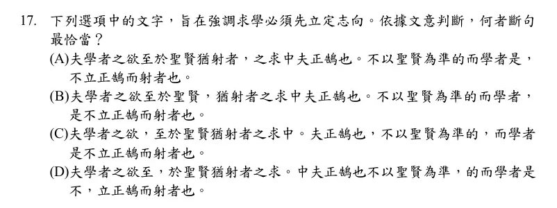

例題 2 學測國文 110 年第 37 題
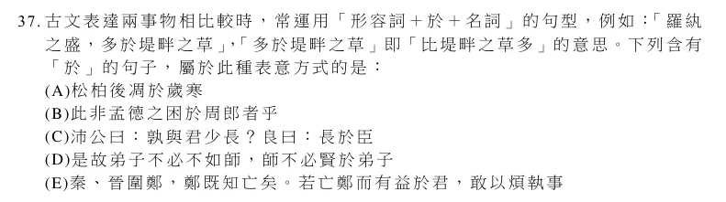

自我檢核
・□ 我找到固定句式了嗎？
・□ 斷句後每一句都通順嗎？
・□ 這個虛詞翻成白話是什麼意思？

例題答案與解析
例題 1：答案 B。「夫學者之欲至於聖賢，猶射者之求中夫正鵠也」用「猶……也」構成比喻；「不以聖賢為準的而學者，是不立正鵠而射者也」用「……者，是……也」構成判斷，選 (B)。
例題 2：答案 CD。(C)「長於臣」是比我年長，(D)「賢於弟子」是比弟子賢能，都是比較句。(A) 的於是「在」（歲寒時節）；(B) 的於是「被」；(E) 的於是「對」。

R12 語文知識
字音、字形、成語、語病、標點、應用文、造字與書法等需要累積的知識。
出現 85 題：會考 19%、學測舊課綱 14%、學測 108 課綱 13%。

判讀訊號：看到這些就用它
・字音字形、成語運用、語病判斷
・標點、題辭、稱謂、書信用語
・造字原則、字體演變、書法特色

操作步驟
1. 先判斷題目考哪一類知識。
2. 字音字形依詞義判斷，不只看字形。
3. 成語注意褒貶、適用對象與語境。
4. 語病檢查關聯詞是否成對、搭配是否恰當、前後是否矛盾。

常見陷阱
幾乎都是形近義混：讀音、字形或詞義相近而誤用。

例題 1 會考國文 112 年第 2 題
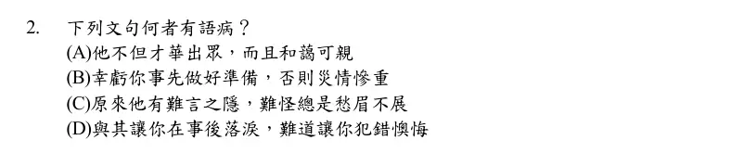

例題 2 會考國文 111 年第 7 題
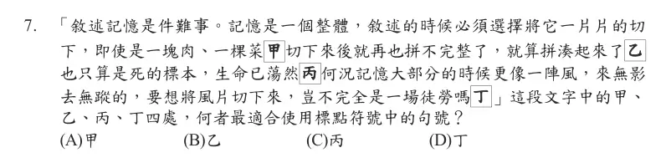

自我檢核
・□ 我依詞義判斷了嗎，還是只看字形？
・□ 成語的褒貶與對象對嗎？
・□ 關聯詞有沒有成對使用？

例題答案與解析
例題 1：答案 D。「與其……不如……」是成對的取捨關聯詞，(D) 用「難道」接在後面，搭配錯誤，有語病。(A) 不但……而且、(B) 幸虧……否則、(C) 原來……難怪都正確。
例題 2：答案 C。句號放在一個完整意思的結尾。丙之後以「何況」另起一層意思，所以丙用句號，選 (C)。甲、乙在句子中間；丁是反問句的結尾，應該用問號。

附錄：七種常見陷阱
陷阱 | 說明
字面相符語意不同 | 選項的字面與原文相同，但意思被改變，例如把比喻照字面解釋。
過度推論 | 推論超出文本能支持的範圍，多推了一步。
張冠李戴 | 把甲的話、行動或特徵安到乙身上，或把對象範圍錯置。
以偏概全 | 只抓到局部，當成全文的主旨或結論。
常識干擾 | 選項本身合理，但文中沒有依據。
關係倒置 | 因果、先後、正反、條件與結果被顛倒。
形近義混 | 字音、字形、詞義或成語相近而誤用。

策略、文本類型、能力與陷阱分類皆為逐題判讀後自行標記，並非官方分類；解析為自行撰寫，答案以官方公布為準。

